«The Global Battle Of the Bands».
Старт сезону 2007.
Розпочалася реєстрація на сайті www.gbob.com команд-учасниць сезону 2007 (вже четвертого за ліком в свiтi та в Україні).
В проекті «The Global Battle Of The Bands» приймають участь гурти, що грають наживо, виконують музичні твори, які іншими виконавцями ніколи не використовувалися, на будь-яких мовах світу, гурти, що налічують у складі від 2 до 10 учасників, належним чином склали заяву на участь в Українському національному турі та сплатили реєстраційні внески. Реєстраційні внески складають 25 доларів США з кожного учасника гурту.
Порядок виступів буде визначатися жеребкуванням. Хронометраж виступів – не більше 15 хвилин. Журі складається з 5-7 осіб. До роботи в журі Національною дирекцією та регіональними представниками запрошуються відомі діячі вітчизняного шоу-бізнесу, продюсери, музиканти, журналісти, музичні критики. У відбіркових турах право голоса мають також і глядачі, які можуть вплинути на їх результати.
У Національний фінал до боротьби за путівку до Світового фіналу запрошуються 5 найкращих гуртів попереднього сезону (з 2-го по 6-те місце) та переможці відбіркових турів. Кількість запрошених переможців буде залежати від кількості гуртів, які приймають участь у відборі. Орієнтовна кількість всіх фіналістів – 15.
Обраний професійним журі переможець Національного фіналу („Кращий новий гурт України-2007”) візьме участь у Всесвітньому фіналі в Лондоні. 37 національних переможців зустрінуться у боротьбі за головний приз в найкращих клубах британської столиці. Перші два дні в клубі “Underworld” визначать по шість учасників, які зійдуться в боротьбі за головний приз на концертному майданчику “Electric Ballroom”. Там і буде обраний кращій новий гурт світу, який отримає грошову винагороду ($100 000) та всесвітній концертний тур по країнам-учасницям цього проекту.
В попередні роки три українських гурти представляли нашу країну в Лондоні:
2004 – Оркестр Янки Козир
2005 – ТОЛ (найвищий результат для України – 4 місце)
2006 – Etwas Unders

РЕЄСТРАЦІЯ
Всі гурти, які бажають зареєструватися для участі, перед тим, як заповнити реєстраційну форму, повинні прочитати та погодитися з наступними правилами та умовами. Для участі у конкурсі треба сплатити реєстраційний внесок $25 (двадцять п`ять доларів США) з КОЖНОГО учасника гурту. Гурти, що реєструються для участі в "The Global Battle of the Bands", не підписують ліцензій або інших угод з менеджментом проекту. Організатори фестивалю беруть на себе зобов`язання, щодо витрат на поїздку гурту - що став переможцем в Україні, на Світовий фінал у Лондон (трансфер Київ-Лондон-Київ та готельні кімнати). Візові збори сплачуються виїзджаючими.
Реєстраційна форма повинна містити назву гурту, адресу електронної пошти, контактні телефони, П.І.Б. учасників гурту та музичні інструменти, на яких грають учасники. У випадку, якщо хтось з учасників групи не досяг неповноліття, його участь повинен підтвердити один з його батьків або уповноважений опікун. У разі виходу групи в світовий фінал, батько або опікун повинен супроводжувати учасника групи під час поїздки. Витрати під час поїздки батька або опікуна організаторами не покриваються.
Включати в склад гурту додаткового учасника, або замінювати учасників вже після реєстрації групи забороняється без узгодження з організаторами.
До складу журі залучаються відомі музиканти, продюсери, журналісти та інші діячі шоу-бізнесу та мас-медіа. В цьому сезоні вдосконалюється система оцінок учасників. Кожен з суддів розставить команди по місцям – з першого по п’яте. За перше місце нараховується 10 балів, за друге – 8, за третє – 6, за четверте – 4, за п’яте – 2. У відбіркових турах глядачі можуть віддавати свої голоси за уподобані ними команди. Голоси глядачів також розставляють команди по місцям, бали нараховуються за тим же принципом. У разі отримання лідерами одного з відборів однакової кількості балів, до національного фіналу потрапляють гурти, яким нарахована найбільша та рівна кількість балів.
У Національному фіналі глядачі на мають права голоса. Переможця визначить тільки журі. Критерії суддівства організатори не визначають, так як вважають кількісний та якісний склад журі здатним за сумою балів визначити переможця, який буде найпрофесіональнішим, найактуальнішим та найсучаснішим новим гуртом України й матиме найбільше шансів на перемогу в Cвітовому Фіналі.
Приклад заповнення квитанції
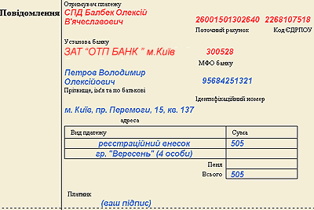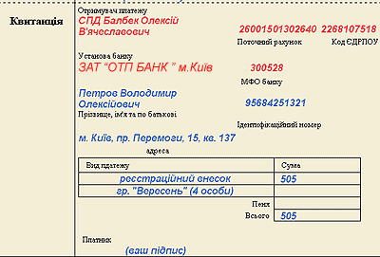
Проплатити реєстраційний внесок в будь-якому банку, у гривнях по курсу НБУ.
УСТАТКУВАННЯ ТА ПРАВИЛА РОБОТИ НА СЦЕНІ
Організатори забезпечують високоякісні концертні техничні умови, якими користуються всі учасники на рівних правах (backline-устаткування - барабани, підсилювачі, мікрофони, монітори).
Організатори надають фахівців, що працюють зі світлом та звуком, а також технічний персонал сцени. За бажанням гурти можуть використовувати свого звукорежисера. Гурти виступають зі своїми особистими інструментами - (електрогітари, синтезатори, ефект-педалі, гітарні голови та інше). Барабанщики повинні виступати зі своїми власними барабанними паличками, та мають право використовувати власні педалі, залізо тощо.
Для того, щоб звести паузи між виступами гуртів до мінімуму, всі гурти, в яких барабанщик-лівша, будуть грати в кінці програми.
Всі гурти чітко виконують інструкції організаторів та менеджерів сцени.
Заборонено використання фонограм та системи "мінус один". Всі гурти повинні грати та співати наживо.
Кожен гурт має виконувати не більше трьох композицій під час відбіркового концерту. Тривалість виступу не повинна бути більша за 15-ти хвилин.
(У регіонах тривалість виступу корегується місцевими організаторами, в залежності від кількості учасників)
Тривалість виступу під час фіналу - дві пісні, загальна тривалість яких не перевищує 8 хвилин.
Під час проведення концертів забороняється використовувати піротехніку.
Будь-який гурт, що порушує правила та умови конкурсу, буде дискваліфікований.
Порядок виступу гуртів визначається шляхом жеребкування у день концерту.
Саунд-чек здійснюється в порядку - протилежному до виступу.
З повагою,
Національна дирекція GBOB.
Бажаємо всім гуртам гідної участі та перемог!
Подробиці та умови участі на сайтах www.gbob.com.ua та www.gbob.com
Українська дирекція «The Global Battle Of the Bands».

